温州大学计算机与人工智能学院
计算机系统基础 实验报告
课程名称： | 计算机系统基础
班 级： |  | 姓名： |  | 学号：
实验地点： |  | 日期：

实验名称： 数据的机器级表示
实验目的：
- 能够通过无符号数和带符号整数之间的相互转换来理解无符号数和补码整数的 表示；
- 能够了解IEEE754浮点数在机器中的应用，特别是一些特殊值的处理。
实验内容：
- 无符号和带符号整数的表示；
- 浮点数的表示。

实验步骤与结果:（截图）
- 用32位补码表示的机器上编译（分别用默认参数和-std=c99编译）并执行以下程序，记录执行结果并解释原因（给出执行结果截图并解释原因）
#include <stdio.h>
int main()
{
int i = -2147483648;
printf(“%d\n”, -2147483648<21472483647);
printf(“%d\n”, i<2147483647);
printf(“%d\n”, -2147483647-1<2147483647);
}
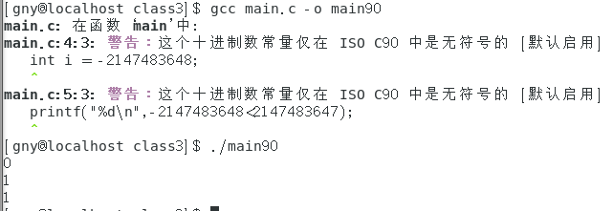
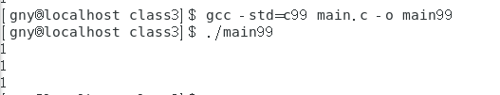
在C90中的整数字面量类型是unsigned int 是无符号的，所以整数常量-2147483648作为无符号类型是2147483647，那么在第一条printf语句中2147483647 < 2147483647返回0。在i = -2147483648的赋值语句中 -2147483648将会隐式转换到与i或者与i兼容的类型，由于整数转换的规则，整数提升是任何等级小于或等于 int 等级的整数类型，或是 _Bool 、 signed int 、 unsigned int 类型的位域类型的值到 int 或 unsigned int 类型值的隐式转换。若 int 能表示原类型的整个值域（或原位域的值域），则值转换成 int 类型。否则值转化成 unsigned int 类型。整数提升保持值，包含符号。所以i的值是-2147483648。所以第二条printf中i < 2147483647返回1。整数常量-2147483647作为有符号类型，那么-2147483647-1将会是-2147483647-1 = -2147483648，所以第三条printf中-2147483648 < 2147483647，返回1
假定以下关系式在用32位补码表示的机器上执行，结果是什么？说明运算类型（无符号、带符号），运算结果，以及原因。（给出程序执行结果截图）
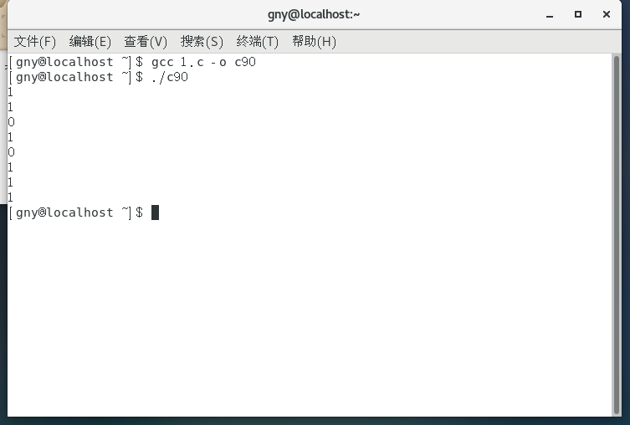
当不同类型的数据进行操作时，首先将其转换成相同的数据类型，然后进行操作，转换规则是由低级向高级转换。转换规则为“所有比int小的数据类型->int->unsigned int->long->unsigned long->double<-float”

关系表达式 | 运算类型 | 结果 | 说明
0==0U | 无符号 | 1 | 0U == 0U
-1 <0 | 有符号 | 1 | 有符号-1 小于 有符号0
-1 <0U | 无符号 | 0 | -1转换为无符号是2147483647
2147483647>-2147483647-1 | 有符号 | 1 | 有符号2147483647大于有符号-2147483648
2147483647U>-2147483647-1 | 无符号 | 0 | 有符号-2147483648转换为无符号2147483647
2147483647>(int)2147483648U | 有符号 | 1 | 无符号2147483648转换为有符号-2147483648
-1>-2 | 有符号 | 1 | 有符号-1大于有符号-2
(unsigned) -1 > -2 | 无符号 | 1 | -1强制转换为2147483647有符号-2转换为无符号2147483646

三、代码分析
int sum(int a[], unsigned len)
{
int i, sum=0;
for(i=0;i<len-1;i++)
sum += a[i];
return sum;
}

当len=0时，执行sum函数的for循环时会发生segmentation fault，即段错误异常。但是，当参数len声明成int时，sum函数能正确执行，为什么？编写程序测试并分析。（给出两种情况的程序运行结果截图，并分析原因）
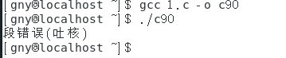
len 为unsigned 当len为0的时候len-1会变为2147483647 导致访问到不应该访问的内存
len 为 int 当len为0的时候len-1会变为-1 循环不会执行
四、查看变量的机器数（给出手工计算的机器数与调试输出截图）
在32位计算机中运行一个C语言程序，在该程序中出现以下变量的初值，请手工算出他们对应的机器数（用16进制表示），然后用程序验证在内存中这些变量的机器数，并截图显示。
- int x = -32768；
- short y = 522；
- unsigned z = 65530；
- char c = ‘@’;
- float a = -1.1;
- double b = 10.5;
参考程序：
#include <stdio.h>
int main()
{
int x = -32768；
short y = 522；
unsigned z = 65530；
char c = ‘@’;
float a = -1.1;
double b = 10.5;
printf(“hello machine number!\n”);
}
内存中变量的机器数可通过gdb的x命令进行查看。x命令的格式为x/<n/f/u> <addr>，其中n、f、u均是可选的参数。n是一个正整数，表示显示内存的长度，也就是说从当前地址向后显示几个地址的内容。f 表示显示的格式，x/d/u/o/t/a/c/f分别代表16进制/10进制/16进制无符号/8进制/2进制/16进制/字符/浮点数。u 表示从当前地址往后请求的字节数，如果不指定的话，GDB默认是4个bytes。u参数可以用下面的字符来代替，b表示单字节，h表示双字节，w表示四字节，g表示八字节。当我们指定了字节长度后，GDB会从指内存定的内存地址开始，读写指定字节，并把其当作一个值取出来。
用gcc生成带调试参数的可执行文件，然后用gdb启动该可执行文件，设置断点到printf语句，最后运行程序到断点处（参考实验3的GDB调试步骤）。用如下命令查看各变量的机器值：
x/xw &x
x/xh &y
x/xw &z
x /xb &c
x/xw &a
x/xg &b

手工计算的机器值为：
x = 11111111111111111000000000000000b = 0xffff8000
y = 0000 0010 0000 1010 = 0x20a
z = 1111111111111010b = 0x0000fffa
c = 01000000b = 0x40
a = 10111111100011001100110011001101b = 0xbf8ccccd
b = 0100000000100101000000000000000000000000000000000000000000000000b =
0x4025000000000000
GDB查看的各变量机器值为：
五、输出一个非零整数对应的有符号值和无符号值（定义成short变量，给出源代码和测试结果截图）
设计一个C语言程序，输出一个正整数对应的有符号和无符号数，并用255，0xaa，32768,0xFFFF测试其输出。如命令./idisplay 0xFFFF，其输出为：
Hex=0xFFFF，Signed=-1，Unsigned=65535
带输入参数的main函数：
// idisplay.c
int main (int argc, char *argv[ ] )
{
…
return 0;
}
// argc 表示参数个数，argv是字符串数组，数组元素是字符串；
gcc idisplay.c -o idisplay
调用的时候输入命令 ./idisplay 0xFFFF，那么
argc=2，
argv[0] = ‘./idisplay’
argv[1] = ‘0xFFFF’
所以main函数的任务是，对输入的第二个字符串进行翻译，根据相应的输入情况（可能是十进制数，十六进制机器数）和进制转化规则，将其翻译成十进制数，再以十六进制，带符号整数，无符号整数显示。如命令
./idisplay 0xFFFF，其输出为：
Hex=0xFFFF，Signed=-1，Unsigned=65535
提示，printf可以这样写：。
printf(“Hex=%x, Signed=%d,Unsigned=%u\n”, n, (short)n, n);
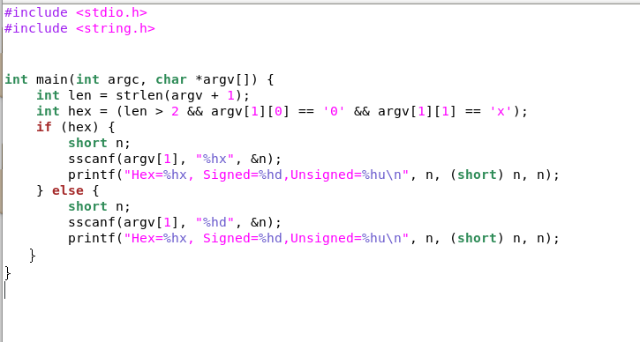
六、浮点数表示
设计一个C语言程序得出float和double类型的精度（即十进制有效位的位数，float输出到小数点后24位，double输出到小数点后49位），如#./fdisplay 3.14，输出为：
Floating point value 3.140000104904174804687500
Bit representation 0x4048f5c3, sign=0, exponent=0x80, fraction=0x48f5c3
Normalized +1.570000052452087402343750X2^(1)
请分别贴出float和double对应的源代码，以及对3.14与1.59的测试结果截图。

七、思考题
1）你的机器字长多少位？int类型的位数、最小值和最大值各是多少？
32 32 -2147483648 2147483647
2）在你的机器上，-1用int类型和unsigned int类型表示的结果分别是多少？
-1 2147483647
3）float和double的精度各是多少？
double 有效数字16 位，float 精度7 位
4）gcc默认的C语言标准是哪一个？
C90

实验心得与体会：

评定成绩：

